MATERIA: ANALISIS NUMERICO

ESTUDIANTES: MAMANI CONDORI KARINA

CUSI ANCASI ELIZABETH

Informe Comparativo

Puntos de Ebullición en Alturas

# 1. Introducción

El objetivo de este informe es determinar la relación entre la altitud y la temperatura de ebullición del agua usando diferentes métodos. Se calculó una ecuación lineal que ajusta los datos experimentales proporcionados, además de realizar interpolación utilizando el polinomio de Newton. Finalmente, se comparan los puntos de ebullición a altitudes representativas, incluyendo La Paz y El Alto.

# 2. Datos de Referencia

La tabla a continuación proporciona las altitudes y temperaturas de ebullición del agua a diferentes alturas:

|  |  |
| --- | --- |
| Altitud (m) | Temperatura de ebullición (°F) |
| -304.8 | 213.9 |
| 0 | 212 |
| 914.4 | 206.2 |
| 2438.4 | 196.2 |
| 4572 | 184.4 |
| 6705.6 | 172.6 |
| 8534.4 | 163.1 |

# 3. Cálculos

## 3.1. Método de Regresión Lineal

Utilizando el método de regresión lineal, se encontró la ecuación de la forma T_B = mh + b, donde m = -0.0018 y b = 211.47. La temperatura de ebullición se puede calcular para cualquier altitud utilizando esta ecuación.

- La temperatura de ebullición a 5000 metros es aproximadamente 182.62°F.

## 3.2. Interpolación de Newton

El método de interpolación de Newton también fue aplicado para encontrar el polinomio que describe el comportamiento de la temperatura en función de la altitud. El polinomio obtenido es:

P(h) = 213.9 - 0.0019(h + 1000) - 8.33 × 10⁻⁹(h + 1000)(h) + ...

El resultado para 5000 metros fue de aproximadamente 182.28°F.

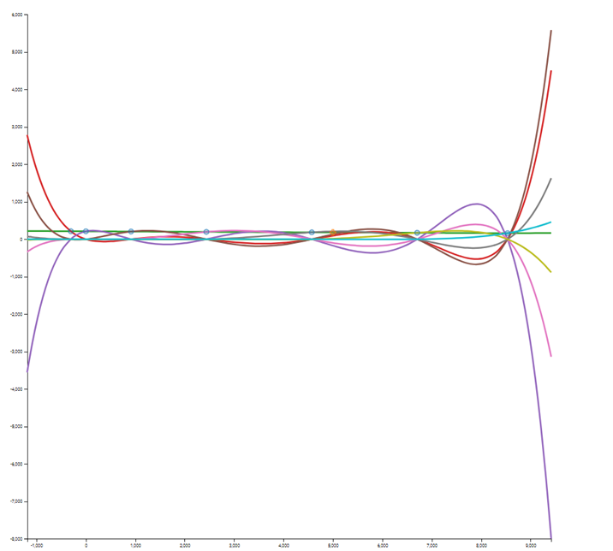

# 4. Análisis de La Paz y El Alto

## 4.1. Altitudes de Referencia

- La Paz, Bolivia: Aproximadamente 3,640 metros.

- El Alto, Bolivia: Aproximadamente 4,150 metros.

## 4.2. Temperatura de Ebullición en La Paz y El Alto

- La Paz (3,640 metros):  
 - Regresión Lineal: T_B ≈ 189.94°F  
 - Método de Newton: T_B ≈ 189.86°F

- El Alto (4,150 metros):  
 - Regresión Lineal: T_B ≈ 187.03°F  
 - Método de Newton: T_B ≈ 187.00°F

# 5. Comparación de Resultados

|  |  |  |  |
| --- | --- | --- | --- |
| Ciudad | Altitud (m) | Método Lineal (°F) | Método de Newton (°F) |
| La Paz | 3640 | 189.94 | 189.86 |
| El Alto | 4150 | 187.03 | 187.0 |
| 5000 metros | 5000 | 182.62 | 182.28 |

# 6. Conclusión

En resumen, ambos métodos confirman que la altitud tiene un impacto significativo en la temperatura de ebullición del agua. Las ciudades de La Paz y El Alto muestran puntos de ebullición considerablemente más bajos que al nivel del mar. La interpolación de Newton proporciona un ajuste más preciso, mientras que la regresión lineal es más fácil de aplicar para estimaciones rápidas.